需求規格書

資管3C 王唯哲 A9226373
資管3C 詹皓安 A9226110
資管3C 邱品宸 A9253761
資管3C 邱勁捷 A9253729
資管3C 黃煜誠 A9253869
資管3C 衛志宏 A9233353
資管3C 蔡品清 A9226161
資管3C 陳裕璋 A9226195
資管3C 徐士傑 A9226136

指導教授：江長唐

目錄
目錄 1
表目錄 2
圖目錄 3
1. 簡介 4
2. 一般性描述 5
3. 使用者角色與使用案例 6
3.1 訪客使用案例圖 6
3.2 會員使用案例圖 7
3.3 管理員使用案例圖 8
4. 使用案例 9
4.1 訪客使用案例 9
4.2 會員使用案例 20
4.3 管理員使用案例 27

表目錄
表 1: 訪客使用案例清單 9
表 2: 使用案例 - 會員註冊 10
表 3: 使用案例 - 商品比價 12
表 4: 使用案例 - 熱門比價 14
表 5: 使用案例 - 依價格排序 16
表 6: 使用案例 - 依評價排序 18
表 7: 會員使用案例清單 20
表 8: 使用案例 - 登入 21
表 9: 使用案例 - 更改密碼 23
表 10: 使用案例 - 忘記密碼 25
表 11: 管理員使用案例清單 27

圖目錄
圖 1: 訪客使用案例圖 6
圖 2: 會員使用案例圖 7
圖 3: 管理員使用案例圖 8
圖 4: 流程圖 - 會員註冊 11
圖 5: 流程圖 - 商品比價 13
圖 6: 流程圖 - 熱門比價 15
圖 7: 流程圖 - 依價格排序 17
圖 8: 流程圖 - 依評價排序 19
圖 9: 流程圖 - 登入 22
圖 10: 流程圖 - 忘記密碼 26

1. 簡介


2. 一般性描述

3. 使用者角色與使用案例

3.1 訪客使用案例圖
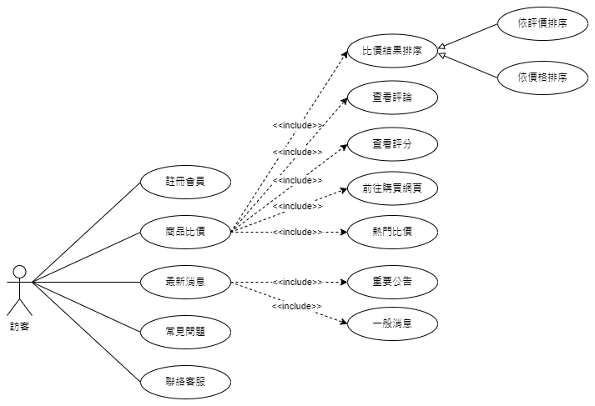圖 1: 訪客使用案例圖

3.2 會員使用案例圖
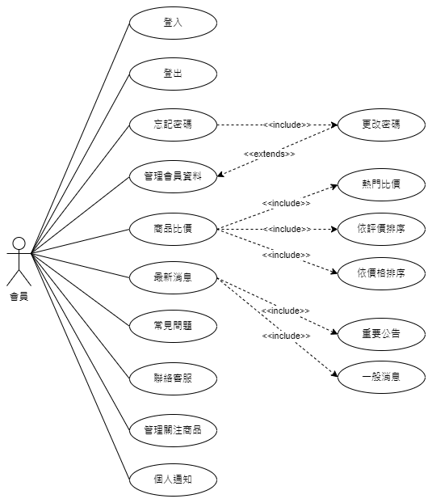圖 2: 會員使用案例圖

3.3 管理員使用案例圖
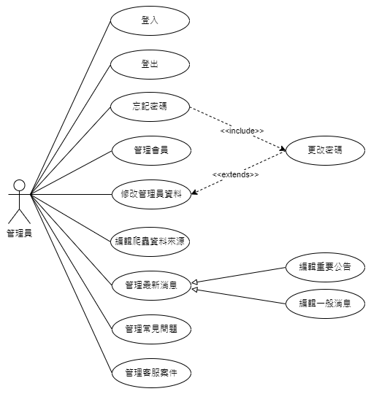圖 3: 管理員使用案例圖

4. 使用案例

4.1 訪客使用案例

表 1: 訪客使用案例清單
序號 | 使用案例編號 | 使用案例名稱
1 | UC-A001 | 註冊會員
2 | UC-A002 | 商品比價
3 | UC-A003 | 熱門比價
4 | UC-A004 | 依評價排序
5 | UC-A005 | 依價格排序
6 | UC-A006 | 查看評論
7 | UC-A007 | 查看評分
8 | UC-A008 | 前往購買網頁
9 | UC-A009 | 最新消息
10 | UC-A010 | 重要公告
11 | UC-A011 | 一般消息
12 | UC-A012 | 常見問題
13 | UC-A013 | 聯絡客服

表 2: 使用案例 - 會員註冊
UC-A001 會員註冊
描述 | 訪客透過網頁的註冊功能，取得會員身分
主要動作者 | 訪客
前置條件 | 無
後置條件 | 取得會員身分，並導向首頁
主要流程 | 參與者 | 系統
主要流程 | - 訪客點選網頁中的註冊按鈕  - 輸入email、使用者暱稱、密碼後，點選註冊按鈕  - 輸入驗證碼 | - 顯示會員註冊畫面  - 讀取{資料庫}比對email是否存在，若不存在則寄6位數字驗證碼至該email，並顯示email驗證畫面  - 比對驗證碼，若相同則將所輸入的會員資料一同儲存至{資料庫}中  - 提示會員註冊成功，自動登入並導向首頁
例外狀況 | - 若輸入資料不符合格式要求，則提示動作者修改資料  - 若輸入的email經系統比對後，發現已存在，則提示email已被註冊  - 若輸入的驗證碼經系統比對後，發現錯誤，則提示驗證碼錯誤  - 動作者可點選重新發送驗證碼按鈕，系統將重新寄送驗證碼，並且冷卻此功能60秒
備註 | - 密碼最少要有6個字元，並包含英文與數字  - 會員的密碼儲存至資料庫前，需先透過SHA256運算，不許明文儲存。

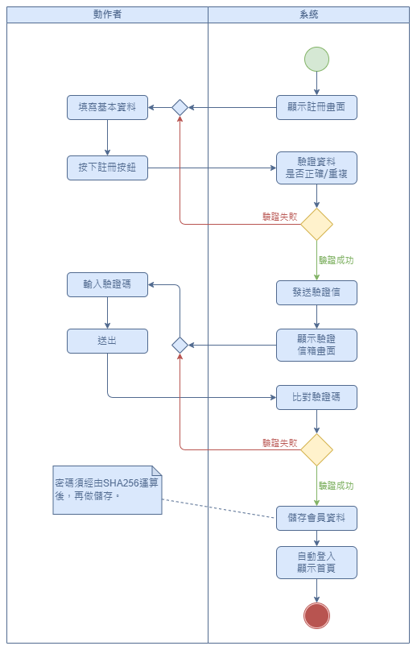圖 4: 流程圖 - 會員註冊

表 3: 使用案例 - 商品比價
UC-A002 商品比價
描述 | 訪客瀏覽系統統計出最多人比價的商品會員可以輸入關鍵字或條件來搜尋商品，系統將從{資料庫}中檢索相關商品的資訊並顯示
主要動作者 | 訪客
前置條件 | 訪客必須進入比價系統的搜尋介面
後置條件 | 訪客可以看到搜尋結果和比較結果，並從中選擇最佳價格的商品
主要流程 | 參與者 | 系統
主要流程 | - 訪客進入比價系統並進入搜尋介面  - 輸入關鍵字或條件來搜尋商品  - 點選任一項目 | - 系統從{資料庫}中檢索相關商品的資訊  - 系統顯示比價結果，包括商品名稱和價格等資訊  - 顯示項目的詳細資訊(購買網頁、評論等)
例外狀況
備註

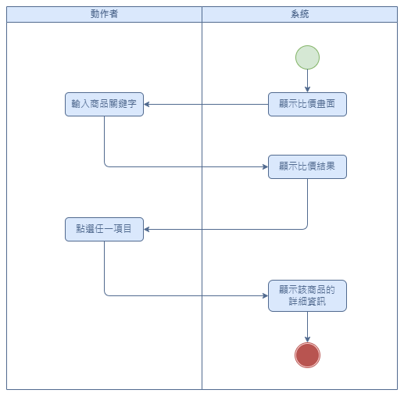圖 5: 流程圖 - 商品比價
表 4: 使用案例 - 熱門比價
UC-A003 熱門比價
描述 | 訪客瀏覽系統統計出最多人比價的商品
主要動作者 | 訪客
前置條件 | 無
後置條件 | 顯示訪客要求的商品比價結果
主要流程 | 參與者 | 系統
主要流程 | - 訪客進入首頁  - 點選清單中感興趣的商品 | - 在首頁上列出當前前10個最多人比價的商品清單  - 跳轉至該商品的比價頁面
例外狀況 | - 若動作者未執行步驟2，系統將不會執行步驟2.1
備註

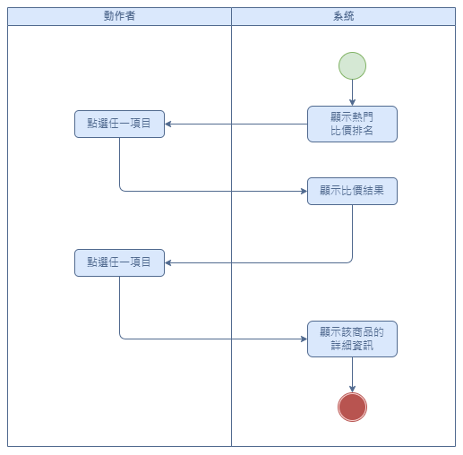圖 6: 流程圖 - 熱門比價

表 5: 使用案例 - 依價格排序
UC-A005 依評價排序
描述 | 依據價格對比價結果的商品進行排序，以便找到價格較低的商品
主要動作者 | 訪客
前置條件 | 需已經對任一商品進行比價，並在比價結果頁面
後置條件 | 顯示依價格排序的比價結果
主要流程 | 參與者 | 系統
主要流程 | - 訪客在比價結果頁面點選依價格排序按鈕 | - 系統將依照商品價格由低至高排序
例外狀況
備註 | - 可以再次點選依價格排序按鈕，此時會切換成依價格由高至低排序
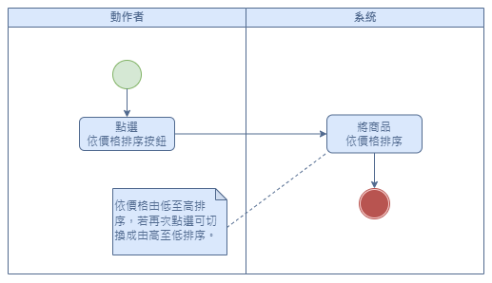圖 7: 流程圖 - 依價格排序

表 6: 使用案例 - 依評價排序
UC-A006 依評價排序
描述 | 依據商品的評價來進行排序，以便找到評價較高的商品
主要動作者 | 訪客
前置條件 | 需已經對任一商品進行比價，並在比價結果頁面
後置條件 | 顯示依評價排序的比價結果
主要流程 | 參與者 | 系統
主要流程 | - 訪客在比價結果頁面點選依評價排序按鈕 | - 系統將依照商品評價由高至低排序
例外狀況
備註 | - 可以再次點選依評價排序按鈕，此時會切換成依評價由低至高排序

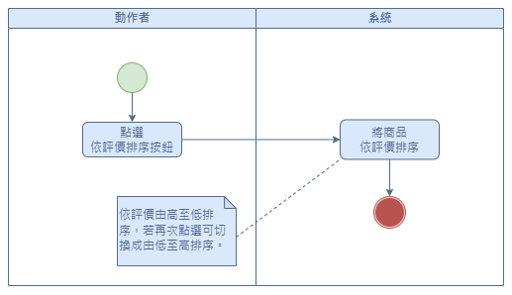圖 8: 流程圖 - 依評價排序

4.2 會員使用案例
表 7: 會員使用案例清單
序號 | 使用案例編號 | 使用案例名稱
1 | UC-B001 | 登入
2 | UC-B002 | 登出
3 | UC-B003 | 忘記密碼
4 | UC-B004 | 更改密碼
5 | UC-B005 | 管理會員資料
6 | UC-B006 | 商品比價
7 | UC-B007 | 熱門比價
8 | UC-B008 | 依評價排序
9 | UC-B009 | 依價格排序
10 | UC-B010 | 最新消息
11 | UC-B011 | 重要公告
12 | UC-B012 | 一般消息
13 | UC-B013 | 常見問題
14 | UC-B014 | 聯絡客服
15 | UC-B015 | 管理關注商品
16 | UC-B016 | 個人通知
表 8: 使用案例 - 登入
UC-B001 登入
描述
主要動作者
前置條件
後置條件
主要流程 | 參與者 | 系統
例外狀況
備註
//WIP
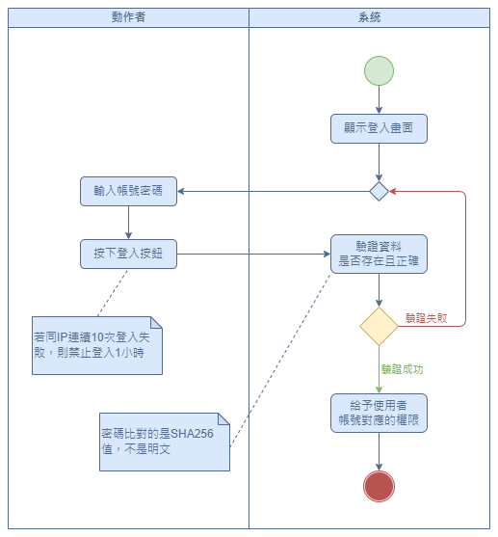圖 9: 流程圖 - 登入

表 9: 使用案例 - 更改密碼
UC-B001 更改密碼
描述 | 會員忘記本站密碼
主要動作者 | 會員
前置條件 | 會員忘記密碼，並且記得當初註冊帳號的E-mail
後置條件 | 會員得到新密碼
主要流程 | 參與者 | 系統
主要流程 | - 會員在登入畫面點選忘記密碼  - 填寫E-mail後點擊驗證並重設 密碼，再繼續點擊確認按鍵。點擊更改密碼連結  - 會員會看到個人專區中設定頁面的重設密碼  - 會員輸入新密碼，再輸入再次確認密碼，最後點擊重設密碼，並成功完成修改密碼 | - 系統顯示重新設定密碼視窗。  - 讀取{資料庫}比對email是否存在，並顯示確認重設密碼，再顯示已傳送郵件人時密碼已送出，會給予臨時密碼給會員進行登入  - 顯示重設密碼頁面  - 系統會確認此密碼，最後畫面導向回個人專區的設定頁面
例外狀況 | 網站系統進行維護或更新時，無法使用
備註

更改密碼fc
表 10: 使用案例 - 忘記密碼
UC-B004 忘記密碼
描述 | 會員忘記本站密碼
主要動作者 | 會員
前置條件 | 會員忘記密碼，並且記得當初註冊帳號的E-mail
後置條件 | 會員得到新密碼
主要流程 | 參與者 | 系統
主要流程 | - 會員在登入畫面點選忘記密碼  - 填寫E-mail後點擊驗證並重設 密碼，再繼續點擊確認按鍵。點擊更改密碼連結  - 會員會看到個人專區中設定頁面的重設密碼  - 會員輸入新密碼，再輸入再次確認密碼，最後點擊重設密碼，並成功完成修改密碼 | - 系統顯示重新設定密碼視窗。  - 讀取{資料庫}比對email是否存在，並顯示確認重設密碼，再顯示已傳送郵件人時密碼已送出，會給予臨時密碼給會員進行登入  - 顯示重設密碼頁面  - 系統會確認此密碼，最後畫面導向回個人專區的設定頁面
例外狀況 | 網站系統進行維護或更新時，無法使用
備註

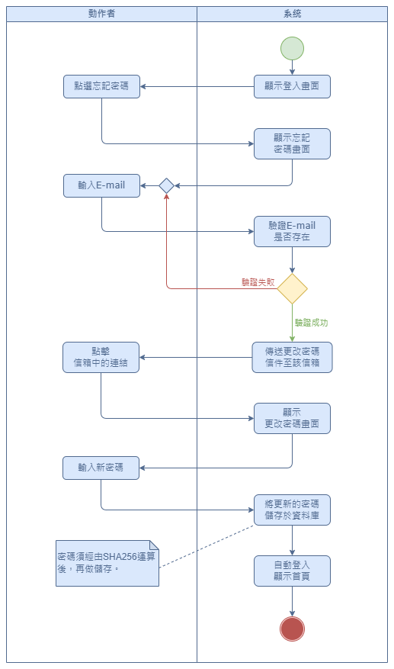圖 10: 流程圖 - 忘記密碼

4.3 管理員使用案例
表 11: 管理員使用案例清單
序號 | 使用案例編號 | 使用案例名稱
1 | UC-C001 | 登入
2 | UC-C002 | 登出
3 | UC-C003 | 忘記密碼
4 | UC-C004 | 更改密碼
5 | UC-C005 | 管理會員
6 | UC-C006 | 修改管理員資料
7 | UC-C007 | 編輯爬蟲資料來源
8 | UC-C008 | 管理最新消息
9 | UC-C009 | 編輯重要公告
10 | UC-C010 | 編輯一般消息
11 | UC-C011 | 管理常見問題
12 | UC-C012 | 管理客服案件

